Министерство науки и высшего образования Российской Федерации

**Федеральное государственное бюджетное образовательное учреждение**

**высшего образования**

«Владимирский государственный университет

имени Александра Григорьевича и Николая Григорьевича Столетовых»

(ВлГУ)

Кафедра информационных систем и программной инженерии

**Лабораторная работа №2**

**по дисциплине**

**«Базовые информационные технологии»**

**ТЕХНОЛОГИЯ ПОИСКА ОПТИМАЛЬНЫХ РЕШЕНИЙ В MS EXCEL**

**Выполнил**:

ст. гр. ПРИ-120

Д. А. Грачев

**Принял**:

Кириллова С.Ю.

Владимир, 2021

ЦЕЛЬ РАБОТЫ

Изучить технологию поиска оптимальных решений на примере задачи линейного программирования, на практике освоить возможности приложения MS Excel для решения подобных задач.

ВЫПОЛНЕНИЕ РАБОТЫ

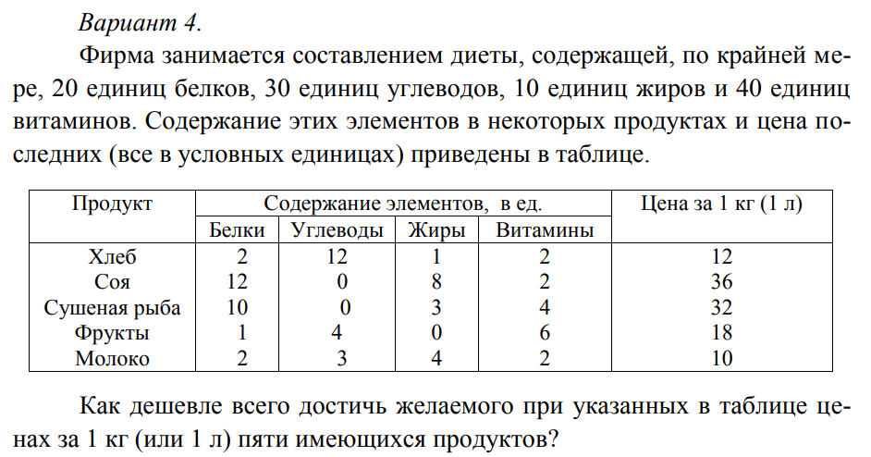

1. Введем данные в Excel

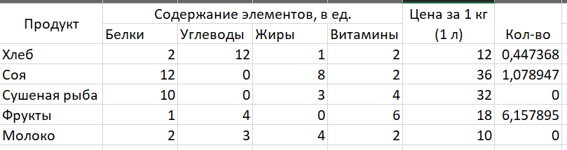

1. Выставляем ограничения

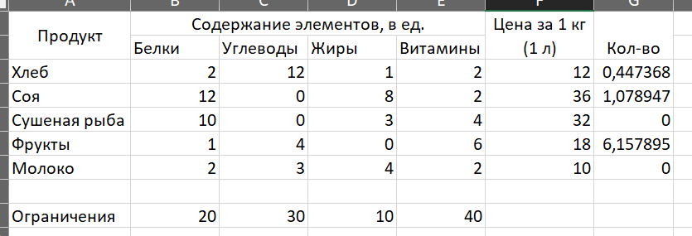

1. Применим формулы «=СУММПРОИЗВ()»

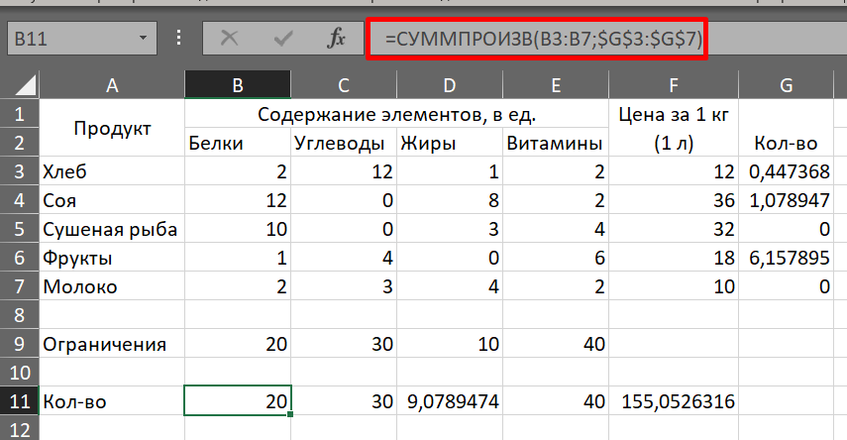

1. Используем «Поиск решения»

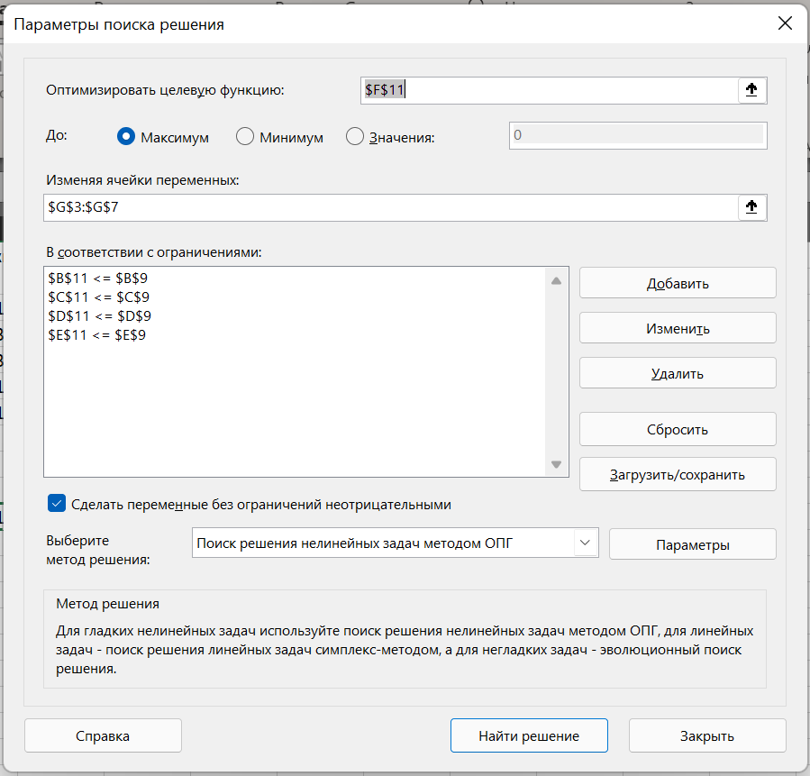

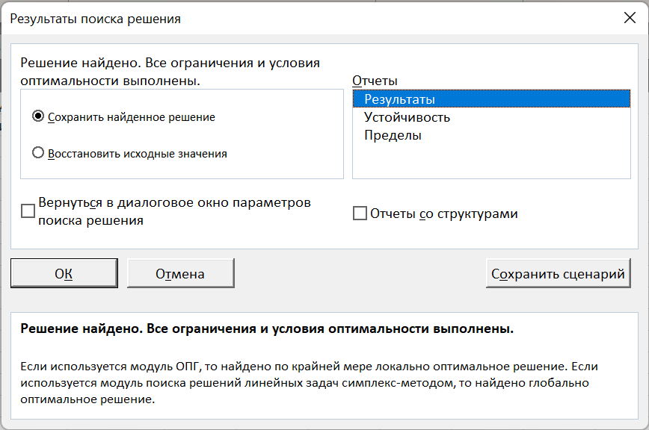

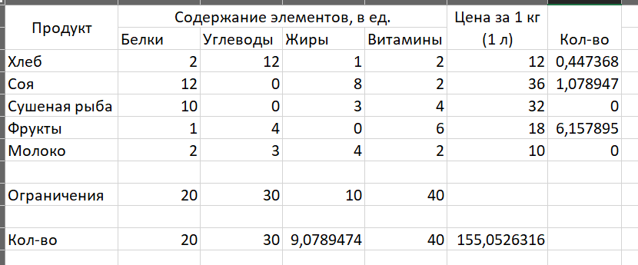

1. Получим отчет о результатах

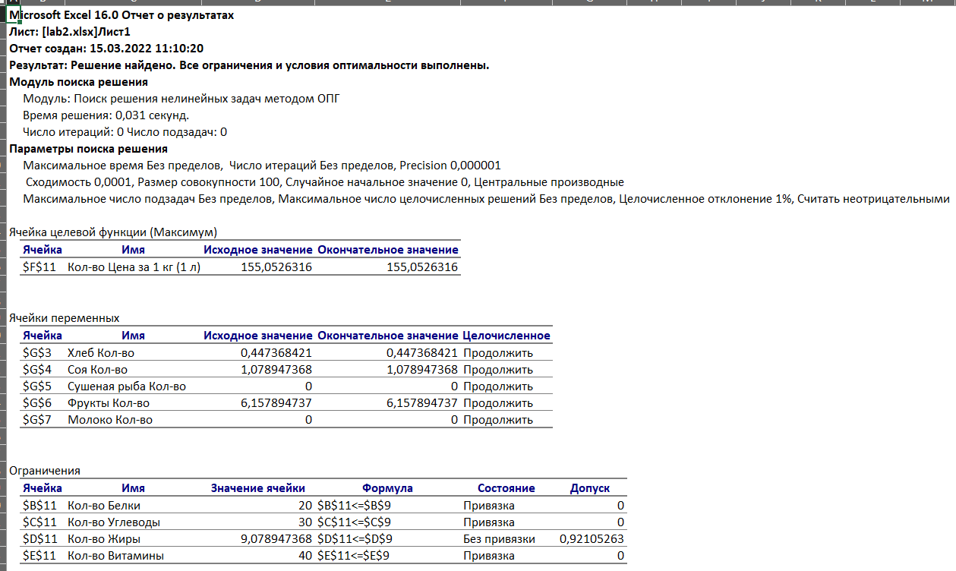

ВЫВОД

В ходе выполнения лабораторной работы изучили технологию поиска оптимальных решений на примере задачи линейного программирования, на практике освоили возможности приложения MS Excel для решения подобных задач.